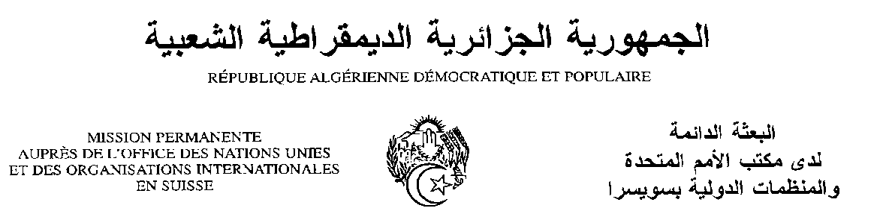
Déclaration de la Délégation algérienne
Vingt-neuvième session du groupe de travail sur l’Examen Périodique Universel
EPU du Royaume des Tonga
15/01/2018
Monsieur le Président ;
Ma délégation souhaite une chaleureuse bienvenue à la délégation du Royaume des Tonga et la félicite de la présentation du troisième rapport de son pays au titre de l’Examen périodique universel.
Ma délégation se félicite de l’élaboration de la politique nationale de développement 2014-2018 et d’un cadre stratégique de développement 2015-2025. Les Tonga ont également entrepris des démarches importantes en vue d’adapter des lois internes aux normes internationales en matière des droits de l’homme.
Ma délégation note avec satisfaction les efforts déployés et les résultats obtenus par les Tonga dans les domaines de l’éducation, la santé et la réduction de la pauvreté de sa population.
Ma délégation souhaiterait faire les recommandations suivantes :
- Examiner la possibilité de ratifier quelques instruments juridiques internationaux en matière des droits de l’homme, notamment les deux Pactes internationaux relatifs aux droits civils et politiques et aux droits économiques, sociaux et culturels ;
- Prendre les mesures nécessaires pour améliorer l’accès à la santé, en particulier pour les enfants et les femmes durant la grossesse, l’accouchement et la période du post-partum.
Enfin, ma délégation souhaite aux Tonga plein succès dans la mise en œuvre des recommandations qui lui ont été adressées.
Je vous remercie, Monsieur le Président.

